新 书 推 荐

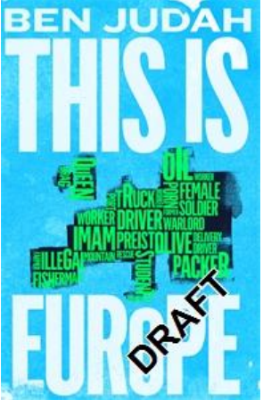
中文书名：《我们生活的“欧洲”画像》
英文书名：THIS IS EUROPE: The Way We Live Now
作 者：Ben Judah
出 版 社：Pan Macmillan
代理公司：ANA/Conor Cheng
页 数：256页
出版时间：2023年6月
代理地区：中国大陆、台湾
审读资料：电子稿
类 型：非虚构

内容简介：

一幅从未见过的“欧洲”画像，正在通过欧洲人民的二十个特别的故事徐徐展开。

现在称自己为欧洲人意味着什么？从葡萄牙到乌克兰，从瑞典到土耳其，欧洲7.5亿人口是如何组成的？谁一直把欧洲称为家，谁从别处新来、以期寻求更好生活？谁正在为了寻求安全和新起点，驾驶着长途卡车、驾驶着空中纵横交错的飞机、酿造着传统葡萄酒、捕捞于枯竭的水域甚至冒着生命危险，仅仅为了寻求安全和新起点？

本书作者本·犹大（Ben Judah）通过一系列生动、雄心勃勃的，有时是充满黑色幽默的，通常是痛苦地发自内心的对他人生活的描述，好似让读者和文中主人公面对面交流。在主人公讲述自己的重要故事时，他们同样揭示了一个被复杂的供应链、移民、伊斯兰教、意识形态、互联网、气候变化、新冠肺炎和战争改变的疯狂但鲜活的欧洲。

通过这些描述，欧洲被展露无遗，或许不是我们一直认识的欧洲，但这就是欧洲。

作者简介：

本·犹大（Ben Judah）是一位法英双国籍作家和记者。他的第一本书《脆弱的帝国》(Fragile Empire)于2013年由耶鲁大学出版社出版。他的第二本书《这是伦敦》(This Is London)由皮卡多出版社出版，入围了2016年贝里·吉福德奖（Baillie Gifford Prize）和2019年Ryszard Kapuściński文学报告奖。

感谢您的阅读，请将反馈信息发送至：Conor@nurnberg.com.cn

程衍泽 (Conor)
安德鲁·纳伯格联合国际有限公司北京代表处
北京市海淀区中关村大街甲59号中国人民大学文化大厦1705室，100872
电 话：010-82504406
手 机：13072260205（微信同号）
传 真：010-82504200
Email：Conor@nurnberg.com.cn
网址：http://www.nurnberg.com.cn
微博：http://weibo.com/nurnberg
豆瓣小站：http://site.douban.com/110577/
微信订阅号：ANABJ2002


